**Pittige bloemkoolsoep**

**Ingrediënten:**

* 1 grote bloemkool
* 1 ui fijngesnipperd
* 2 teentjes knoflook fijngesnipperd
* 1 el. gele currypoeder
* 1 l. groentebouillon
* 100gr. Griekse yoghurt
* Sap van een halve citroen.

**Bereiden:**

* Snijd de bloemkool in roosjes en houd er enkele achter voor later. Snijd de steel van bloemkool fijn.
* Verwarm de olie in een ruime pan en fruit er de bloemkoolroosjes, de bloemkoolsteel en de ui ca. 10 minuten op matig vuur in. Roer regelmatig tot de bloemkool mooi goud van kleur is. Voeg de knoflook toe en fruit nog 2 minuten. Voeg het currypoeder toe en fruit nog 1 minuut. Giet de bouillon erbij en laat ca. 20 minuten rustig koken tot de bloemkool uit elkaar valt. Roer de yoghurt erdoorheen en pureer met een staafmixer tot een gladde soep.
* Snijd of schaaf de achtergehouden bloemkoolroosjes in dunne plakjes en meng met wat zout, peper en citroensap. Verdeel de soep over de kommen en maak af met de bloemkoolplakjes

**Zalm met frisse roomsaus en aardappelpuree met prei**

**Ingrediënten:**

4 personen

600gr. Aardappelen

1 citroen, schil geraspt , sap geperst.

4 moten zalm of filets.

1el. Teriyakimarinade

200 ml. Crème fraîche.

**Bereiding**

Verwarm de oven voor op 200°C. Kook de aardappelen in 25-min. Gaar. Giet af en laat de pan no even na dampen. Prak ze heel grof met een vork. Bestrooi met zout en peper, de helft van de citroenrasp, 1 l teriyakimarinade en 2 volle el. crème fraîche en meng grof.

Leg de stukken zalm in een ingevette ovenschaal , besprenkel met de helft van het citroensap en de rest van de teriyakimarinade en bak in het midden van de oven in 12-15 min. Tot ze net gaar zijn en een goudbruin korstje hebben.

Meng de rest van de crème fraîche met wat peper en zout en breng op maak met wat citroenrasp.

Serveer de vis op de aardappelpuree en schep er een dot crème fraîche op.

Garneer met nog wat citroenrasp.

Thaise salade met ananas

Ingrediënten

[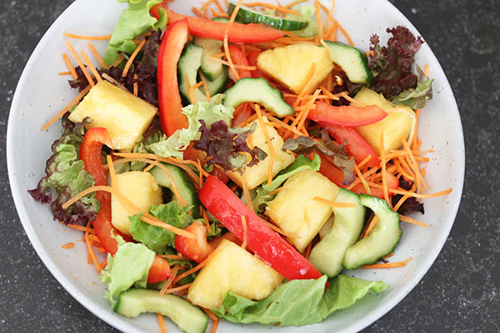](https://www.leukerecepten.nl/wp-content/uploads/2019/07/thaise_salade_03.jpg)

1/2 ananas

1 komkommer

2 paprika's

1 rode peper

2 bosuien

1 bakje cashewnoten (ongezouten)

100 gr sla

150 gr peen julienne

verse koriander

Dressing

1 eetlepel honing of agavesiroop

2 eetlepels limoensap

3 eetlepels sesamolie

2 eetlepels sojasaus

Bereiding

Snijd de ananas in stukjes. Snijd de komkommer door de lengte doormidden en schraap met een lepeltje wat van het waterige gedeelte eruit en snijd in plakjes. Snijd de paprika in dunne reepjes.

Meng de ingrediënten voor de dressing door elkaar.

Meng de ananas, komkommer, paprika in een kom en voeg de dressing hier voor de helft aan toe. Verdeel de sla over 4 borden of maak de salade in 1 grote kom. Verdeel hier ook de peen julienne over en vervolgens ook de gemarineerde groenten en ananas. Hak de bosui en rode peper in ringetjes en garneer samen met de cashewnoten en koriander over de Thaise salade.

**Snelle advocaat mousse met mascarpone**

Bovenkant formulier

Onderkant formulier

**Ingrediënten**

* Voor 4 kleine of 2 grote glazen:
* 150 gram mascarpone
* 150 gram opgeklopte slagroom
* 1 zakje vanillesuiker
* eventueel extra suiker naar smaak
* 1,5 theel advocaat, of meer naar smaak
* advocaat als topping
* gehakte geroosterde hazelnoten of
* geroosterd amandelmeel of nougatine

**Bereiden**

Klop de slagroom bijna stijf met de vanillesuiker.

Klop in een andere kom de mascarpone los, roer hier de helft van de slagroom bij.

Als dit egaal is opgelost mag de andere helft en de advocaat erbij.

Proef nu of je het geheel zoet genoeg vindt.

De mousse smaakt nu subtiel naar advocaat; dus je kunt eventueel nog wat advocaat toevoegen.

Doe de mousse in een spuitzak en spuit de mousse met ronde bewegingen omhoog in het glas.

Verdeel het netjes over de glazen.

Drup er wat advocaat over als topping.

Om te versieren strooi je er wat geroosterde en gehakte hazelnoten over; of geroosterd amandelmeel of nougatine.

Het dessert blijft wel een paar dagen goed in de koelkast.

